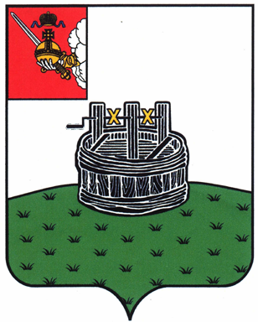

ГЛАВА ГРЯЗОВЕЦКОГО МУНИЦИПАЛЬНОГО ОКРУГА

П О С Т А Н О В Л Е Н И Е

04.08.2023 | № | 226

г. Грязовец

О поощрении

В соответствии с Положением о Почетной грамоте главы Грязовецкого муниципального округа, Благодарности главы Грязовецкого муниципального округа, Благодарственном письме главы Грязовецкого муниципального округа и ценном подарке от имени главы Грязовецкого муниципального округа, утвержденным постановлением главы Грязовецкого муниципального округа от 10.11.2022 № 259 «О поощрениях главы Грязовецкого муниципального округа», рассмотрев представленные документы и принимая во внимание протокол Комиссии по наградам при главе Грязовецкого муниципального округа от 28.07.2023 № 8,
ПОСТАНОВЛЯЮ:
Наградить Почетной грамотой главы Грязовецкого муниципального округа за активную общественную деятельность, большой личный вклад в развитие ветеранского движения на территории Грязовецкого муниципального округа ПИНАЕВА Виктора Игоревича, члена первичной организации ветеранов Всероссийской Общественной организации ветеранов (пенсионеров) войны, труда, Вооруженных Сил и правоохранительных органов Грязовецкого линейного производственного управления магистральных газопроводов.

Глава Грязовецкого муниципального округа С.А. Фёкличев

